**Instytut Teologiczny św. Kazimierza w Radomiu**

**Wyższe Seminarium Duchowne w Radomiu**

**Ogólnopolska Konferencja Naukowa nt.:**

***Aktualność myśli i nauczania   
św. Jana Pawła II***

***- w dwudziestą rocznicę powrotu do Domu Ojca***

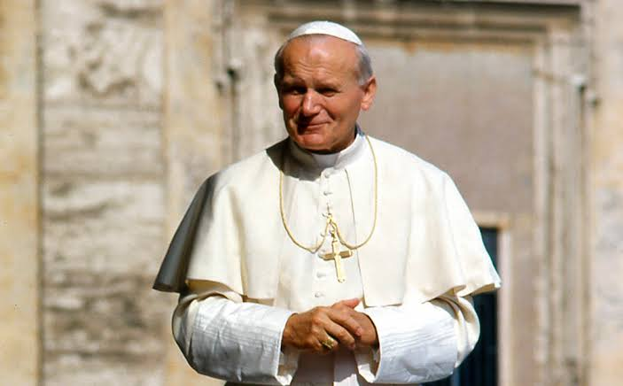

**Wyższe Seminarium Duchowne w Radomiu   
10 kwietnia 2025 r. godz. 14.00-17.00**

**Komitet naukowy:**

Ks. dr hab. Wojciech Wojtyła - przewodniczący (adres e-mail: wkwojtila79@wp.pl)

Ks. bp dr hab. Piotr Turzyński

Ks. prof. dr hab. Marek Jagodziński

Ks. prof. dr hab. Wiesław Przygoda

Ks. dr hab. Sylwester Jaśkiewicz

Ks. dr hab. Jacek Kucharski

Ks. dr hab. Stanisław Łabendowicz

**Komitet organizacyjny**:

Ks. dr Sławomir Czajka – przewodniczący (adres e-mail: slawomir.czajka@kul.pl)

Ks. dr hab. Sylwester Jaśkiewicz

Ks. dr hab. Jacek Kucharski

Ks. dr hab. Wojciech Wojtyła

Ks. dr Marek Adamczyk

Ks. dr Paweł Gogacz

Ks. dr Jacek Mizak

Ks. dr Daniel Swend

Ks. dr Sławomir Płusa

Ks. dr Jarosław Wojtkun

**Program konferencji:**

**Powitanie uczestników:**

Ks. dr Marek Adamczyk – Rektor Wyższego Seminarium Duchownego w Radomiu

Ks. dr Sławomir Czajka – Dyrektor Instytutu św. Kazimierza w Radomiu

Ks. dr hab. Wojciech Wojtyła – Przewodniczący Komitetu Naukowego

**Panel I (14.10-15.10)**

**Moderator: Ks. dr Sławomir Czajka**

Ks. dr hab. Wojciech Wojtyła (KUL) – Źródła filozoficzne kryzysu współczesnej kultury europejskiej według Jana Pawła II

Ks. dr Marek Adamczyk (KUL) – Socjalizm, kapitalizm, człowiek. Antropologiczne fundamenty myśli społecznej Jana Pawła II

Ks. dr Jarosław Wojtkun (KUL) – Jana Pawła II cywilizacja życia. 30 lat od *Evangelium vitae*

Ks. dr Radosław Kacprzak (KUL) – Zasada pomocniczości w nauczaniu św. Jana Pawła II

Dr Paweł Śwital (Uniwersytet Radomski) – Idea społeczeństwa obywatelskiego w nauce społecznej Kościoła katolickiego

**Dyskusja 15.10-15.20**

**Przerwa**

**Panel II (równoległy) 15.30-16.30**

**Moderator: Ks. dr hab. Wojciech Wojtyła**

Ks. dr Jacek Połowianiuk (Politechnika Warszawska) – Duszpasterskie aspekty procedur Dykasterii ds. Duchowieństwa

Ks. dr hab. Sylwester Jaśkiewicz (KUL) – Maryjny wymiar życia ucznia Chrystusowego w oparciu o encyklikę *Redemptoris Mater* papieża Jana Pawła II.

Ks. dr hab. Jacek Kucharski (KUL) – Jan Paweł II obrońcą powołania i godności kobiety według Listu apostolskiego *Mulieris Dignitatem*

Ks. dr Jacek Mizak (KUL) – Wezwanie do postaw patriotycznych wypływających z miłości Ojczyzny w nauczaniu Jana Pawła II

Ks. dr Sławomir Czajka (KUL) – Grób Jezusa w świetle współczesnych badań archeologicznych

**Dyskusja 16.30-16.40**

**Panel II (równoległy) 15.30-16.30**

**Moderator: Ks. dr Marek Adamczyk**

Ks. dr Michał Krawczyk (Akademia Katolicka, Warszawa) – Realizacja nauczania Jana Pawła II w zakresie troski o dziedzictwo sztuki sakralnej Kościoła na przykładzie diecezji radomskiej

Ks. dr Krzysztof Jaworski (Uniwersytet Szczeciński) – Elementy teologii kontekstualnej   
w nauczaniu Jana Pawła II

Ks. dr Paweł Gogacz (KUL) – Koncepcja wyzwolenia człowieka w wymiarze nadprzyrodzonym w encyklikach Jana Pawła II

Ks. dr Daniel Swend (KUL) – Wiarygodność Kościoła w nauczaniu Jana Pawła II

Ks. dr Sławomir Płusa (KUL) – Konsekwencje homiletyczno-pastoralne nauczania Św. Jana Pawła II o grzechu przeciw Duchowi Świętemu w encyklice *Dominum et vivificantem*.

**Dyskusja 16.30-16.40**

**Zakończenie obrad 16.45**